
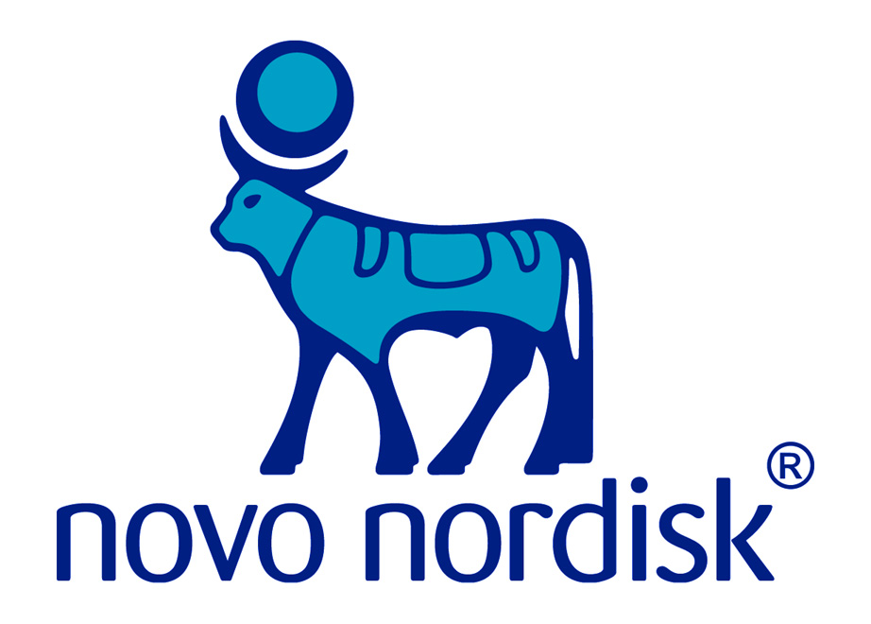

Η Νovo Νordisk, είναι η φαρμακευτική εταιρεία που ηγείται παγκοσμίως στο χώρο του διαβήτη. Η εταιρεία διαθέτει την ευρύτερη γκάμα προϊόντων για το διαβήτη, συμπεριλαμβανομένων και των πιο εξελιγμένων προϊόντων στην περιοχή των συστημάτων χορήγησης ινσουλίνης.
Κατέχει, επίσης, ηγετική θέση στην αντιμετώπιση της αιμορροφιλίας, στην θεραπεία αυξητικής ορμόνης και στην θεραπεία ορμονικής υποκατάστασης.
Η Novo Nordisk παράγει και εμπορεύεται φαρμακευτικά προϊόντα και υπηρεσίες υψηλής ποιότητας στους ασθενείς, στην ιατρική επιστήμη και στην κοινωνία.
Με κεντρικά γραφεία στη Δανία, η Novo Nordisk απασχολεί περίπου 26,000 εργαζομένους σε 80 χώρες, και εμπορεύεται τα προϊόντα της σε 179 χώρες. Στην Ελλάδα, η Novo Nordisk ίδρυσε υποκατάστημα το 1979.

Η εταιρία ενδιαφέρεται να καλύψει μία θέση πρακτικής άσκησης στο τμήμα Marketing.
Καθήκοντα

- Οργάνωση και υποστήριξη της γραμματείας του τμήματος
- Συμμετοχή στη διοργάνωση ιατρικών συνεδρίων
- Συμβολή στη διαχείριση του υλικού προώθησης της εταιρείας

Απαιτούμενα Προσόντα

- Φοιτητής(-τρια) τμήματος Εμπορίας και Διαφήμισης
- Καλή γνώση Η/Υ
- Πολύ καλή γνώση της Αγγλικής γλώσσας
- Άριστη ικανότητα επικοινωνίας
- Πνεύμα συνεργασίας
- Διάθεση για εργασία

Επικοινωνία

Οι ενδιαφερόμενοι παρακαλούνται να αποστείλουν το βιογραφικό τους σημείωμα, ηλεκτρονικά στη διεύθυνση EAra@novonordisk.com, αναγράφοντας τον κωδικό της θέσης.

Υπεύθυνη Επικοινωνίας: Αράχωβα Έλενα

